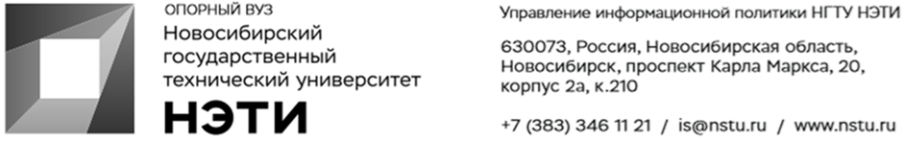

4 апреля 2022 г.

Пресс-анонс

«Тотальный диктант» на русском жестовом языке пройдет в НГТУ НЭТИ
9 апреля в Институте социальных технологий НГТУ НЭТИ состоится Тотальный диктант для людей с нарушением слуха. Акция пройдет в вузе уже в третий раз.
На площадке Института социальный технологий будет организована работа двух переводчиков русского жестового языка Центра инклюзивного сопровождения вуза.
В этом году текст Тотального диктанта на русском жестовом языке будут передавать Ольга Варинова и Светлана Елфимова (переводчики русского жестового языка 1 квалификационной категории).
Для участия необходимо пройти регистрацию: на сайте проекта нужно выбрать площадку «Институт социальных технологий НГТУ (диктант на русском жестовом языке»).
Дата и время проведения: 9 апреля, 15:00
Адрес: Пр. Карла Маркса, 20, корпус 8, аудитория 207.

______________________________________________________
Для СМИ
Анастасия Засыпкина, пресс-секретарь Института социальных технологий НГТУ НЭТИ, +7 923 158-78-01, aazasypkina@yandex.ru
_________________________________________________________________________
twitter.com/nstu_news  vk.com/nstu_vk | - nstu.ru/fotobank  nstu.ru/video | nstu.ru/news  nstu.ru/pressreleases  nstu.ru/is

